Министерство цифрового развития, связи и массовых коммуникаций

Ордена Трудового Красного Знамени федеральное государственное бюджетное

образовательное учреждение высшего образования

«Московский технический университет связи и информатики»

Отчёт по лабораторной работе № 3

«Методы поиска подстроки в строке»

по дисциплине «Системы и алгоритмы обработки данных»

Выполнил: студент группы БВТ1905

Ахрамешин Алексей Сергеевич

Проверил:

Павликов Артем Евгеньевич

Москва

2021

Оглавление

Цель работы 3

Выполнение 5

Снимки экрана выполнения программы 11

Вывод 12

# Цель работы

В ходе лабораторной работы №3 мне предстоит реализовать алгоритмы поиска подстроки в строки для первого задания, а также алгоритм, определяющий является ли заданное расположение элементов при игре в «Пятнашки» решаемым.

**Задание 1**

Реализовать методы поиска подстроки в строке. Добавить возможность ввода строки и подстроки с клавиатуры. Предусмотреть возможность существования пробела. Реализовать возможность выбора опции чувствительности или нечувствительности к регистру. Оценить время работы каждого алгоритма поиска и сравнить его со временем работы стандартной функции поиска, используемой в выбранном языке программирования.

**Алгоритмы:**

1. Кнута-Морриса-Пратта 2.Упрощенный Бойера-Мура 3. Стандартная функция поиска

**Задание 2 «Пятнашки»**

Игра в 15, пятнашки, такен — популярная головоломка, придуманная в 1878 году Ноем Чепмэном. Она представляет собой набор одинаковых квадратных костяшек с нанесёнными числами, заключённых в квадратную коробку. Длина стороны коробки в четыре раза больше длины стороны костяшек для набора из 15 элементов, соответственно в коробке остаётся незаполненным одно квадратное поле. Цель игры — перемещая костяшки по коробке, добиться упорядочивания их по номерам, желательно сделав как можно меньше перемещений.

На рисунках выше изображены различные позиции элементов в задаче: 1. Левый рисунок — одна из возможных начальных позиций элементов. 2. Средний рисунок — одна из «нерешаемых» позиций.

3.Правый рисунок — позиция, где все элементы расставлены в правильном порядке.

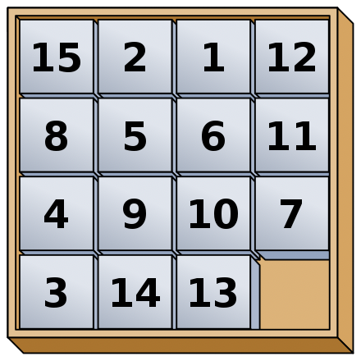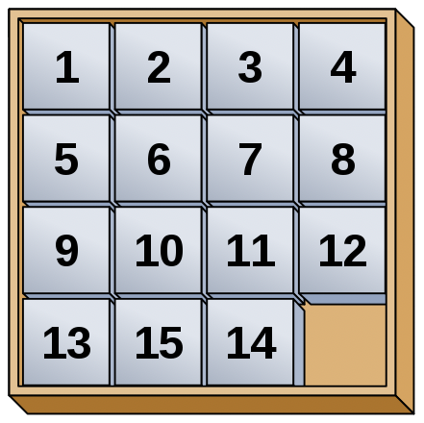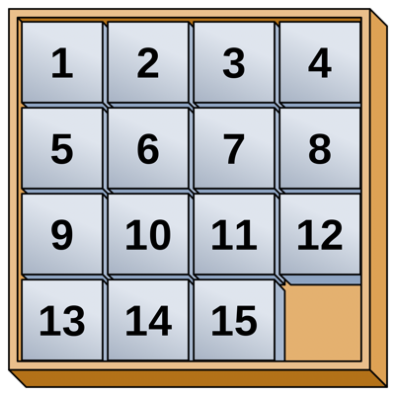

**Задача:** написать программу, определяющую, является ли данное расположение «решаемым», то есть можно ли из него за конечное число шагов перейти к правильному. Если это возможно, то необходимо найти хотя бы одно решение - последовательность движений, после которой числа будут расположены в правильном порядке.

**Входные данные:** массив чисел, представляющий собой расстановку в порядке «слева направо, сверху вниз». Число 0 обозначает пустое поле. Например, массив [1, 2, 3, 4, 5, 6, 7, 8, 9, 10, 11, 12, 13, 14, 15, 0] представляет собой «решенную» позицию элементов.

**Выходные данные:** если решения нет, то функция должна вернуть пустой массив []. Если решение есть, то необходимо представить решение — для каждого шага записывается номер передвигаемого на данном шаге элемента.

**Например,** для начального расположения элементов [1, 2, 3, 4, 5, 6, 7, 8, 13, 9, 11, 12, 10, 14, 15, 0] одним из возможных решений будет [15, 14, 10, 13, 9, 10, 14, 15] (последовательность шагов здесь: двигаем 15, двигаем 14, двигаем 10, ..., двигаем 15).

# Выполнение

Код программы:

Задание №1:

function prefixFind(str, substr){

const strFound = substr.concat('#', str);

let pi = [];

pi[0] = 0;

for(let i = 1; i<strFound.length; i++){

let j = pi[i - 1];

while ((j > 0) && (strFound[i] != strFound[j])){

j = pi[j-1];

}

if (strFound[i] == strFound[j]){

pi[i] = ++j;

} else{

pi[i] = j;

}

}

return pi;

}

function find(str, substr){

const pi = prefixFind(str, substr);

let count = 0, length = substr.length;

for(let i = 0; i < pi.length; i++ ){

if (pi[i] == length){

count++;

}

}

return `${substr} встречается в ${str} ${count} раз(а)`

}

console.log(find('aabaabaaaabaabаaab', 'aabaa'));

Упрощенный алгоритм Бойера-Мура:

function boyerFind(str, substr){

let library = {},

subLength = substr.length-1,

strLength = str.length,

resultArr = [],

j, defaultLetter;

for(let i = 0; i < subLength+1; i++){

library[substr.charAt(i)] = subLength - i;

}

console.log(library);

let i = 0;

while (i<strLength){

for(j = subLength; j >= 0; j--){

if(str.charAt(j+i) != substr.charAt(j)){

break;

}

}

if(j<0){

resultArr.push(++i);

}

else {

defaultLetter = library[str.charAt(j+i)];

if(!defaultLetter){

defaultLetter = subLength + 1;

}

defaultLetter+= j - subLength;

if(defaultLetter < 0){

defaultLetter = 1;

}

i+= defaultLetter;

}

}

if(resultArr.length == 0){

return `Sorry ${substr} is not found`;

}

return resultArr;

}

console.log(boyerFind('Mnuci tuci', 'tuci'));

Задание 2:

function graphSearch (array) {

let queue = [],chekPosition=[];

const answer = [[1, 2, 3, 4],

[5, 6, 7, 8],

[9, 10, 11, 12],

[13, 14, 15, 0]];

queue.push(

{

array: array,

path: [],

opt: 0

}

);

while (queue.length > 0) {

const current = queue.shift();

chekPosition.push(current.array);

if (JSON.stringify(current.array) === JSON.stringify(answer)) {

return current.path;

}

let indexOfZeros;

for (let i = 0; i < 4; i++) {

for (let j = 0; j < 4; j++){

if (current.array[i][j] === 0) {

indexOfZeros = [i, j];

break;

}

}

}

if (indexOfZeros[0] < 3 && current.opt !== 2) {

console.log(current.opt)

let newArray = JSON.parse(JSON.stringify(current.array))

newArray[indexOfZeros[0]][indexOfZeros[1]] = newArray[indexOfZeros[0] + 1][indexOfZeros[1]]

newArray[indexOfZeros[0] + 1][indexOfZeros[1]] = 0

const action = newArray[indexOfZeros[0]][indexOfZeros[1]];

let newPath = JSON.parse(JSON.stringify(current.path))

newPath.push(action)

if (finder(chekPosition, newArray)) {

queue.push(

{

array: newArray,

path: newPath,

opt: optimal(newArray)

}

)

}

}

if (indexOfZeros[0] > 0 && current.opt !== 1) {

console.log(current.opt)

let newArray = JSON.parse(JSON.stringify(current.array))

newArray[indexOfZeros[0]][indexOfZeros[1]] = newArray[indexOfZeros[0] - 1][indexOfZeros[1]]

newArray[indexOfZeros[0] - 1][indexOfZeros[1]] = 0

const action = newArray[indexOfZeros[0]][indexOfZeros[1]];

let newPath = JSON.parse(JSON.stringify(current.path))

newPath.push(action)

if (finder(chekPosition, newArray)) {

queue.push(

{

array: newArray,

path: newPath,

opt: optimal(newArray),

}

)

}

//console.log("2 ", current.path)

}

if (indexOfZeros[1] < 3 && current.opt !== 4) {

console.log(current.opt)

let newArray = JSON.parse(JSON.stringify(current.array))

newArray[indexOfZeros[0]][indexOfZeros[1]] = newArray[indexOfZeros[0]][indexOfZeros[1] + 1]

newArray[indexOfZeros[0]][indexOfZeros[1] + 1] = 0

const action = newArray[indexOfZeros[0]][indexOfZeros[1]];

let newPath = JSON.parse(JSON.stringify(current.path))

newPath.push(action)

if (finder(chekPosition, newArray)) {

queue.push(

{

array: newArray,

path: newPath,

opt: optimal(newArray),

}

)

}

//console.log("3 ", current.path)

}

if (indexOfZeros[1] > 0 && current.opt !== 3) {

console.log(current.opt)

let newArray = JSON.parse(JSON.stringify(current.array))

newArray[indexOfZeros[0]][indexOfZeros[1]] = newArray[indexOfZeros[0]][indexOfZeros[1] - 1]

newArray[indexOfZeros[0]][indexOfZeros[1] - 1] = 0

let action = newArray[indexOfZeros[0]][indexOfZeros[1]];

let newPath = JSON.parse(JSON.stringify(current.path))

newPath.push(action)

if (finder(chekPosition, newArray)) {

queue.push(

{

array: newArray,

path: newPath,

opt: optimal(newArray),

}

)

}

}

queue.sort((a, b) => {

return a.opt - b.opt

})

}

}

const finder = (array, sought) => {

let k=0

array.map(item => {

if (JSON.stringify(item) === JSON.stringify(sought)) {

k++

return false;

}

})

return k === 0;

}

const optimal = (array) => {

let counter = 0

for (let i = 0; i < 4; i++) {

for (let j = 0; j < 4; j++) {

for(let o = 0;o < 4;o++){

if (array[o].indexOf(4 * i + j + 1) !== -1) {

counter += Math.abs(i - o)

+ Math.abs(j - array[o].indexOf(4 * i + j + 1))

}

}

}

}

for (let i = 0; i < 4; i++) {

for (let j = 0; j < 3; j++) {

if (array[i][j] > array[i][j + 1] && array[i][j]!==0 && array[i][j+1]!==0) {

counter += 2

}

}

}

if(array[3][3]!==12||array[3][3]!==15)

counter+=2

return counter

}

let inv = 0;

// let arr = [5,9,8,14,0,6,12,3,13,11,1,10,15,2,7,4]

let arr = [1,2,3,4,5,6,7,8,13,9,11,12,10,14,15,0]

for (let i = 0; i < 16; i++) {

if (arr[i])

for (let j = 0; j < i; ++j)

if (arr[j] > arr[i])

inv++;

}

for (let i = 0; i < 16; ++i) {

if (arr[i] === 0)

inv += 1 + i / 4;

}

let arr1 = Array();

let k = 0;

for (let i = 0; i < 4; i++) {

arr1[i] = Array();

for (let j = 0; j < 4; j++) {

arr1[i][j] = arr[k];

k++;

}

}

if (inv & 1) {

console.log("Решения нет")

} else {

console.log("Решение есть")

console.log(graphSearch(arr1).join(","));

}

# Снимки экрана выполнения программы

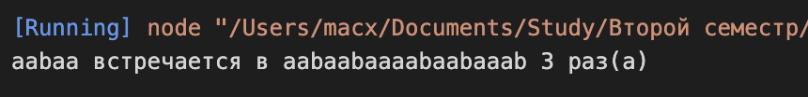

Рис. 1 Поиск, когда подстрока есть в строке

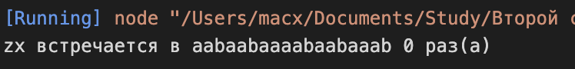

Рис. 2 Поиск, когда подстроки нет в строке

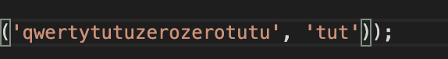

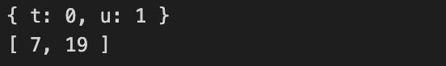

Рис. 3 Поиск алгоритмом Бойера-Мура

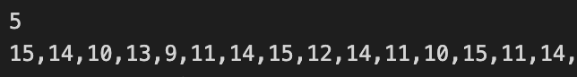

Рис. 4 Поиск решений при входном массиве из задания

# Вывод

Итогом выполнения лабораторной работы №3 являются успешно реализованные мною алгоритмы поиска подстроки в строке и определения, является ли положение элементов при игре в «Пятнашки» решаемым.